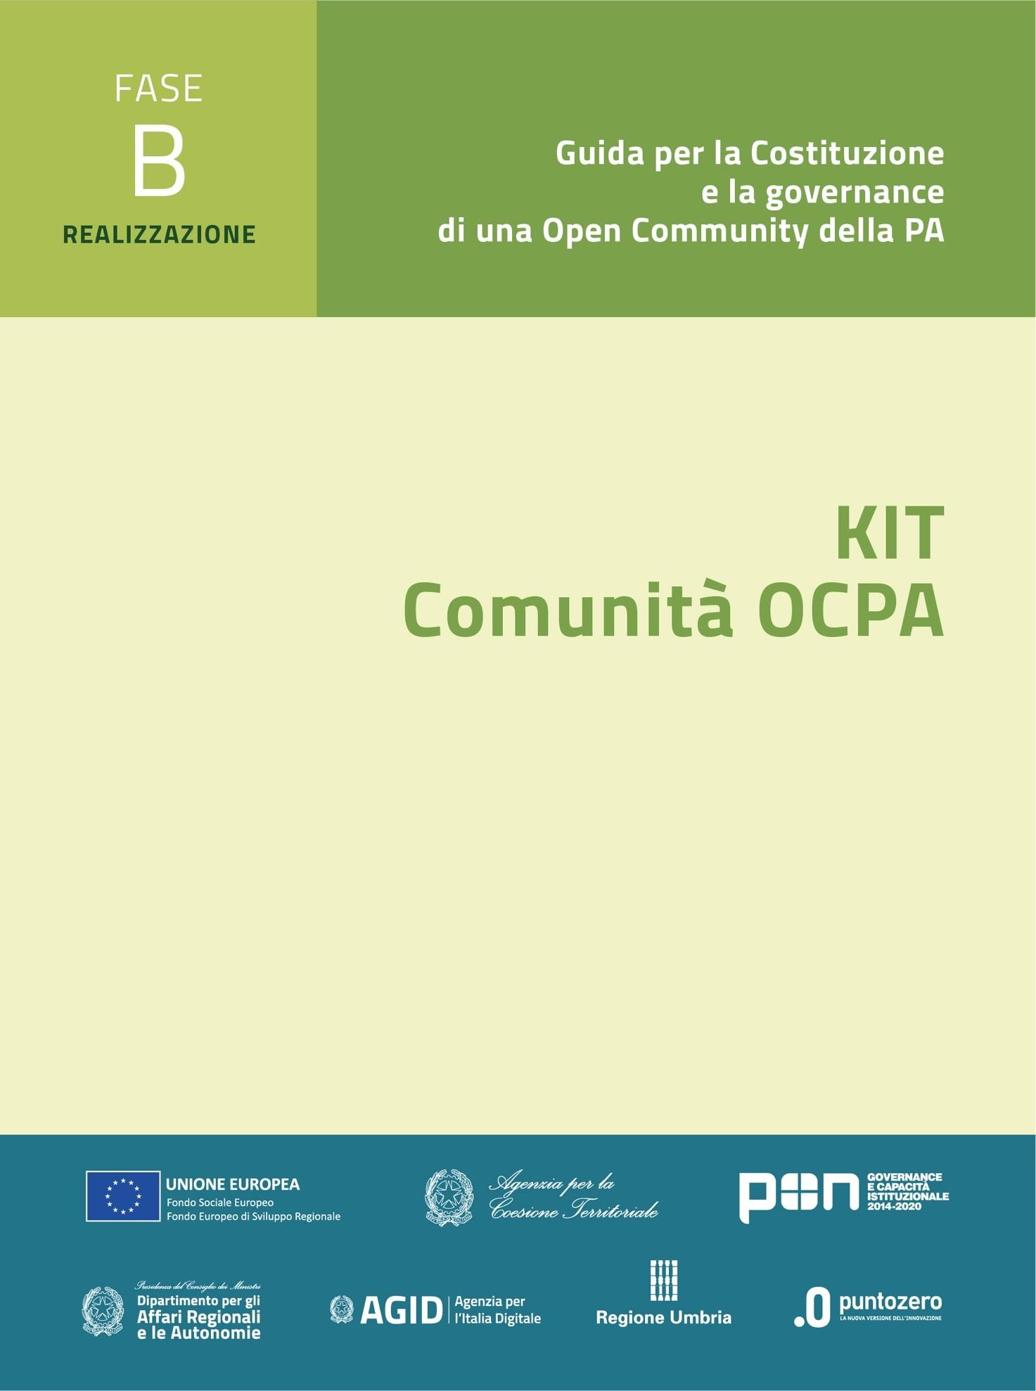

**Comunità OCPA  
Modello di realizzazione della Comunità del Welfare**

**KIT di riuso Fase B – Knowledge management di Comunità**

**B3. Strumenti tecnologici**

Versione: 1.0

**Sommario**

Premessa 3

1. La soluzione tecnologica adottata, uso e diffusione 4

1.1. Smart Work 4

1.1. Pianificazione 5

1.1. E-learning 5

1.1. Ecosistema 5

1.1. Community 5

2. Modalità di adozione 5

2.1. Collaboration 6

2.2. CMS 6

2.3. Repository 6

1.2. Smart Work 6

1.2. Pianificazione 6

1.2. E-learning 7

1.2. Ecosistema 7

2.4. ……………………….. 7

1.3. Difformità o evoluzione dal modello OCPA 7

2. Criteri di utilizzo del contenuto in fase di realizzazione della Comunità 8

3. Strumenti a disposizione 9

# Premessa

Il documento affronta **l’ambito** **tecnologico** nella **Fase di Realizzazione** di una Comunità all’interno di un percorso che attraversa le fasi del ciclo di vita che la caratterizzano: Costituzione (A), Realizzazione (B) e Gestione (C).

Obiettivo è supportare la predisposizione del Piano operativo di realizzazione attraverso la descrizione degli strumenti digitali adottati dalla comunità a supporto della gestione dei rapporti tra i membri, e l’erogazione delle attività e dei servizi previsti.

Resta inteso che l’originale KIT di Comunità costituisce il punto di partenza di ogni Amministrazione che intenda cimentarsi nella descrizione della propria esperienza. Per questo esso è manutenuto e gestito dall’Agenzia per la Coesione Territoriale. In questa conservazione è prevista la raccolta di contenuti segnalati da Riusanti che potranno fornire “difformità” dal modello negli stessi documenti e proporre variazioni all’Agenzia. É infatti inteso, che i KIT OCPA sono frutto di esperienza della Pubbliche Amministrazioni e fonte di crescita del Paese nei temi della trasformazione digitale, semplificazione e rafforzamento amministrativo.

## La soluzione tecnologica adottata, uso e diffusione

Descrivere il sistema informativo caratterizzato dai prodotti descritti nel documento A3 del KIT, le soluzioni tecnologiche indicate e adottate e l’uso che ne viene fatto, con una indicazione funzionale delle configurazioni ottimali adottate per assicurare l’accesso ai servizi e alla vita di Comunità.

|  |  |  |  |
| --- | --- | --- | --- |
| Collaboration | | | |
| **Prodotto** | **Descrizione** | **Utilizzo da parte dei membri** | **Utilizzo da parte delle strutture di Comunità** |
| / | / | / | / |
| CMS | | | |
| **Prodotto** | **Descrizione** | **Utilizzo da parte dei membri** | **Utilizzo da parte delle strutture di Comunità** |
| Bitrix24  (o altri con medesime funzioni) | Suite all-in-one CMS + social extranet + chat + live chat + campagne + task management | IM e scambio informazioni su questioni inerenti i gruppi di progetto (workspace) configurati) | Lancio di campagne e-mail e news in push nei vari gruppi |
| Repository | | | |
| **Prodotto** | **Descrizione** | **Utilizzo da parte dei membri** | **Utilizzo da parte delle strutture di Comunità** |
| GitHub | [*https://github.com/RegioneUmbria/SISO*](https://github.com/RegioneUmbria/SISO)  *E’ strutturato seguendo il modello OCPA che prevede sia la presenza dei progetti che compongono la Soluzione (SISO e git-cet-base) e la documentazione per il riuso.* I dettagli vengono riportati nell’Allegato B3. |  |  |
| Smart Work | | | |
| ***Prodotto*** | ***Descrizione*** | ***Utilizzo da parte dei membri*** | ***Utilizzo da parte delle strutture di Comunità*** |
| / | / | / | / |
| Pianificazione | | | |
| ***Prodotto*** | ***Descrizione*** | ***Utilizzo da parte dei membri*** | ***Utilizzo da parte delle strutture di Comunità*** |
| / | / | / | / |
| E-learning | | | |
| ***Prodotto*** | ***Descrizione*** | ***Utilizzo da parte dei membri*** | ***Utilizzo da parte delle strutture di Comunità*** |
| - | https://ancifad.it/ | si | si |
| Ecosistema | | | |
| ***Prodotto*** | ***Descrizione*** | ***Utilizzo da parte dei membri*** | ***Utilizzo da parte delle strutture di Comunità*** |
| / | / | / | / |
| Community | | | |
| ***Prodotto*** | ***Descrizione*** | ***Utilizzo da parte dei membri*** | ***Utilizzo da parte delle strutture di Comunità*** |
| Open2.0 | www.retecomuni.it | Accesso a contenuti informativi e materiali di progetto | Invio news |

## Modalità di adozione

**Non applicabile**

In questo paragrafo sono riportate le informazioni di dettaglio necessarie per acquisire la soluzione e conoscere il contesto di sviluppo e caratterizzazione delle piattaforme/servizi

|  |  |  |  |  |
| --- | --- | --- | --- | --- |
| Collaboration | | | | |
| ***Prodotto*** | ***Licenze commerciali*** | ***Licenze pubbliche a riuso*** | ***Sviluppi a riuso*** | ***Descrizione funzioni/servizi a riuso*** |
| / | / | / | / | / |
| CMS | | | | |
| ***Prodotto*** | ***Licenze commerciali*** | ***Licenze pubbliche a riuso*** | ***Sviluppi a riuso*** | ***Descrizione funzioni/servizi a riuso*** |
| / | / | / | / | / |
| Repository | | | | |
| ***Prodotto*** | ***Licenze commerciali*** | ***Licenze pubbliche a riuso*** | ***Sviluppi a riuso*** | ***Descrizione funzioni/servizi a riuso*** |
| GitHub | 3 licenze di Regione Umbria |  |  |  |
| Smart Work | | | | |
| ***Prodotto*** | ***Licenze commerciali*** | ***Licenze pubbliche a riuso*** | ***Sviluppi a riuso*** | ***Descrizione funzioni/servizi a riuso*** |
| / | / | / | / | / |
| Pianificazione | | | | |
| ***Prodotto*** | ***Licenze commerciali*** | ***Licenze pubbliche a riuso*** | ***Sviluppi a riuso*** | ***Descrizione funzioni/servizi a riuso*** |
| / | / | / | / | / |
| E-learning | | | | |
| ***Prodotto*** | ***Licenze commerciali*** | ***Licenze pubbliche a riuso*** | ***Sviluppi a riuso*** | ***Descrizione funzioni/servizi a riuso*** |
| / | / | / | / | / |
| Ecosistema | | | | |
| ***Prodotto*** | ***Licenze commerciali*** | ***Licenze pubbliche a riuso*** | ***Sviluppi a riuso*** | ***Descrizione funzioni/servizi a riuso*** |
| / | / | / | / | / |
| ……………………….. | | | | |
| ***Prodotto*** | ***Licenze commerciali*** | ***Licenze pubbliche a riuso*** | ***Sviluppi a riuso*** | ***Descrizione funzioni/servizi a riuso*** |
| / | / | / | / | / |

I materiali e i documenti descritti sono raccolti in un archivio; B3.2 Allegato - Modalità di adozione.

### Difformità o evoluzione dal modello OCPA

Sezione del paragrafo dedicata alle dichiarazioni di non aderenza, alle osservazioni e integrazioni rispetto alle indicazioni del modello OCPA

|  |  |
| --- | --- |
| **Argomento di caratterizzazione organizzativa** | **Elementi di difformità rispetto al modello OCPA** |
| La soluzione adottata, uso e diffusione |  |
| Modalità di adozione |  |

## Criteri di utilizzo del contenuto in fase di realizzazione della Comunità

Utilizzare in fase di progettazione gli argomenti della sezione. Di seguito il suggerimento operativo.

|  |  |
| --- | --- |
| ***Riferimenti*** | ***Utilizzo*** |
| La soluzione adottata, uso e diffusione | Utilizzare i contenuti descrittivi delle linee guida per descrivere eventuali soluzioni digitali pensate a supporto dell’interazione tra i membri e come le tecnologie possano sostenere il lavoro di una comunità che è sostanzialmente articolabile in due dimensioni:   1. quella dell’interazione tra membri al fine di dare corpo a modelli di agorà, di Collaborazione, di decisione e di monitoraggio congiunti e funzionali alla partecipazione di tutti, secondo uno schema che supera i modelli fisici delle Unioni di Comuni, o sei modelli aggregativi per vicinanza, ma pone modelli nuovi di incontro tra terre diverse e esperienze diverse. Questo è importante nell’ottica dei modelli Europei di finanziamento della programmazione; 2. quella di costituire una piattaforma condivisa di raccolta dei fabbisogni, di elaborazione di proposte e di definizione di soluzioni con modelli di interazione *step by step*, discutendo punti di vista e esponendo opportunità. Questa parte è di estremo interesse se considerata nell’apertura al territorio e come strumento di interazione negli approcci di collaborazione o di interoperabilità con Amministrazioni esterne alla Comunità, ma interessate o interessanti. |
| Modalità di adozione | Utilizzare i contenuti descrittivi delle linee guida per descrivere eventuali acquisizioni di soluzioni digitali pensate a supporto dell’interazione tra i membri e come le tecnologie possano sostenere il lavoro, delle conseguenti personalizzazioni e ottimizzazioni disponibili per Soggetti interessati. Nonché fornire un quadro tecnologico e tecnico della spesa fatta in materia di digitalizzazione e magari mostrare come questi elementi pensati per la Comunità possono aver avuto applicazione anche nelle singole organizzazioni dei membri. |

## Strumenti a disposizione

Il Cedente che intenda documentare la propria esperienza attraverso il KIT OCPA, può servirsi di alcuni strumenti appositamente predisposti per la gestione degli aspetti tecnologici in fase di realizzazione di una Comunità.

A tale proposito si veda la sezione dedicata agli allegati al presente documento OCPA “B3. Strumenti tecnologici”.